Борисо-Глебский храм в
Запрудах.
г. Коломна ,улица Б.Запрудная,д 25
15 сентрября  четверг | 18:00  Молебен с  акафистом | Святителю и Чудотворцу Николаю
17 сентября  суббота | 18:00  Всенощное  бдение | ПРЕСТОЛЬНЫЙ  ПРАЗДНИК  Прор.Захарии  и  Прав.Елисаветы  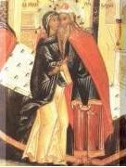
18 сентября  Воскресенье | 8:30Часы.Исповедь  9:00 Литургия  Крестный ход

Храм открыт ежедневно 9:00-16:00
Настоятель храма иерей Алексий Трошин
8 (925) 193 -49 -67

